Ввод информации о материально-технических и информационных ресурсах организации
Ввод информации об МТР организации вводится в приложении «Материально-технические и информационные ресурсы». Для этого необходимо:
- В дереве объектов выбрать пункт « ТСО, включая компьютерное оборудование».
- При помощи правой кнопки мыши и команды «Добавить» контекстного меню (либо команды «Добавить» из основного меню) добавить объект «ТСО, включая компьютерное оборудование».
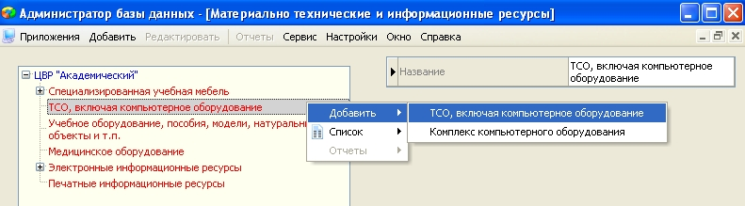
- В дереве появится пустая карточка объекта, в которой необходимо заполнить следующие поля:
  - Подгруппа (выбирается из списка)
  - Группа (проставляется автоматически)
  - Наименование (проставляется автоматически, при необходимости можно вручную изменить информацию)
  - Количество (шт.) (числовое поле заполняется вручную)
  - Год выпуска (изготовления (г.) (поле заполняется вручную)
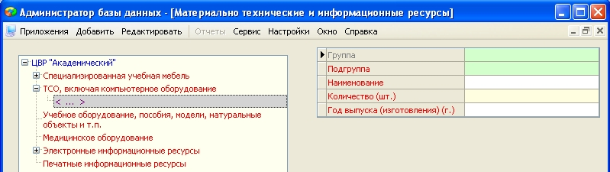

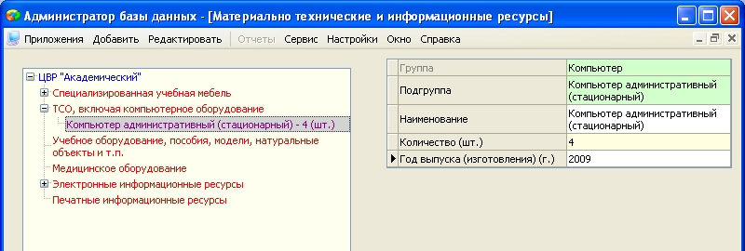

- После того, как все имеющиеся группы технических средств обучения будут добавлены, необходимо ввести инвентаризационные карточки оборудования.
  - При помощи правой кнопки мыши и команды «Добавить» контекстного меню (либо команды «Добавить» из основного меню) добавить инвентаризационную карточку.
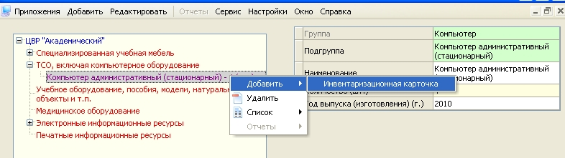
  - Заполнить в карточке на вкладке «Общая» следующие поля:
    - Инвентарный номер (поле заполняется вручную)
    - Правообладание (значение выбирается из списка)
    - Местонахождение (помещение) (значение выбирается из списка введенных помещений в приложении «Образовательная организация, здания, помещения)
    - Материально-ответственное лицо (значение выбирается из списка принятых в ОООД сотрудников)
    - Год выпуска (изготовления)
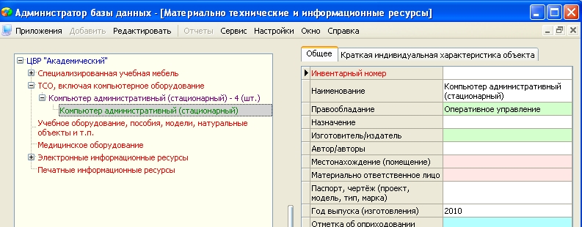

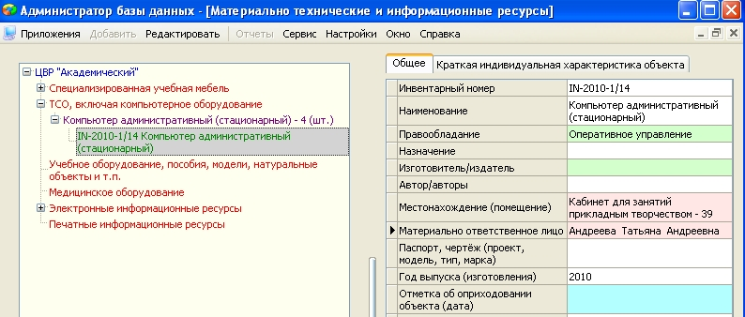

- После того, как будут введены все инвентаризационные карточки, необходимо ввести информацию об имеющихся комплексах компьютерного оборудования.
  - В дереве основных объектов выбрать пункт «ТСО, включая компьютерное оборудование»
  - При помощи правой кнопки мыши и команды «Добавить» контекстного меню (либо команды «Добавить» из основного меню) добавить объект «Комплекс компьютерного оборудования»

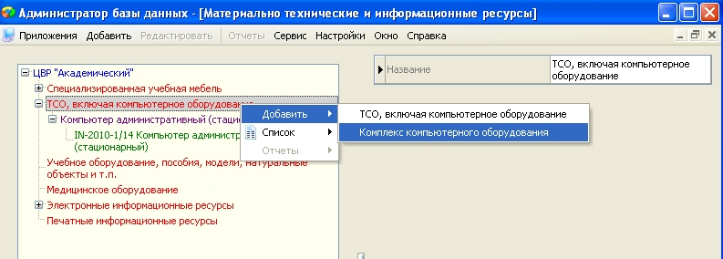

  - Заполнить в карточке компьютерного комплекса следующие поля:
    - Группа комплекса компьютерного оборудования (значение выбирается из списка)
    - Наименование (проставляется автоматически, при необходимости можно вручную изменить информацию)
    - Год выпуска (изготовления) (поле заполняется вручную)
    - Местонахождение (помещение) (значение выбирается из списка введенных помещений в приложении «Образовательная организация, здания, помещения)
    - Количество рабочих мест (цифровое поле заполняется вручную)
    - Подключение к локальной сети (значение да/нет выбирается из списка)
    - Подключение к сети Интернет (значение да/нет выбирается из списка)

- После того, как все имеющиеся комплексы компьютерного оборудования будут введены, необходимо добавить инвентаризационные карточки объектов.
  - При помощи правой кнопки мыши и команды «Добавить» контекстного меню (либо команды «Добавить» из основного меню) выбрать команду «Добавить инвентаризационную карточку».

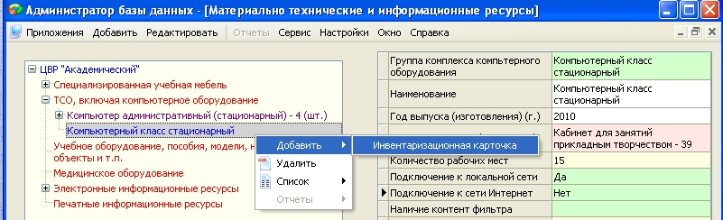

  - Появится окно выбора карточек, введенных ранее к объектам «ТСО, включая компьютерное оборудование». При помощи кнопок управления добавьте инвентаризационные карточки к компьютерному комплексу.
    - Кнопка с одинарной зеленой стрелкой – добавляет к компьютерному комплексу только выделенную инвентаризационную карточку
    - Кнопка с двумя зелеными стрелками - добавляет к компьютерному комплексу все доступные в списке инвентаризационные карточки
    - Кнопка с одинарной красной стрелкой – удаляет из компьютерного комплекса выделенную инвентаризационную карточку
    - Кнопка с двумя красными стрелками – удаляет из комплекса все инвентаризационные карточки

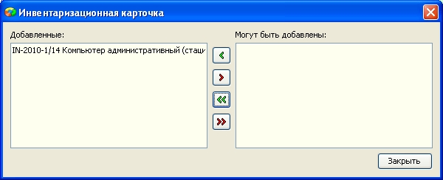
  - После того, как список карточек будет сформирован верно, нажмите кнопку «Закрыть» внизу окна. Информация о карточках будет добавлена в группу компьютерного комплекса.
  - Таким образом, в дереве объектов будет отображаться вся информация о введенных ТСО, компьютерных комплексах и входящих в них объектах.

